登陆方法：
登陆南京中医药大学研究生院首页
http://gra.njutcm.edu.cn/
点击系统登陆快捷菜单


点击研究生信息管理系统（学生登录）菜单
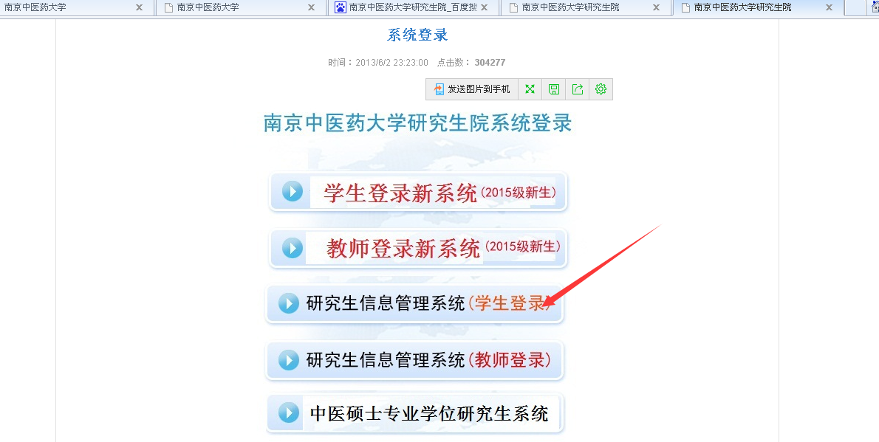

进入系统主页面，输入学号密码登陆
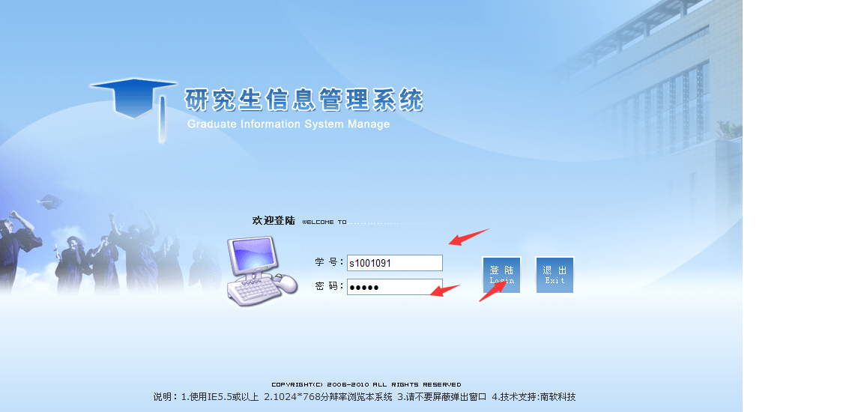
登陆成功看到答辩申请流程主要的3个菜单
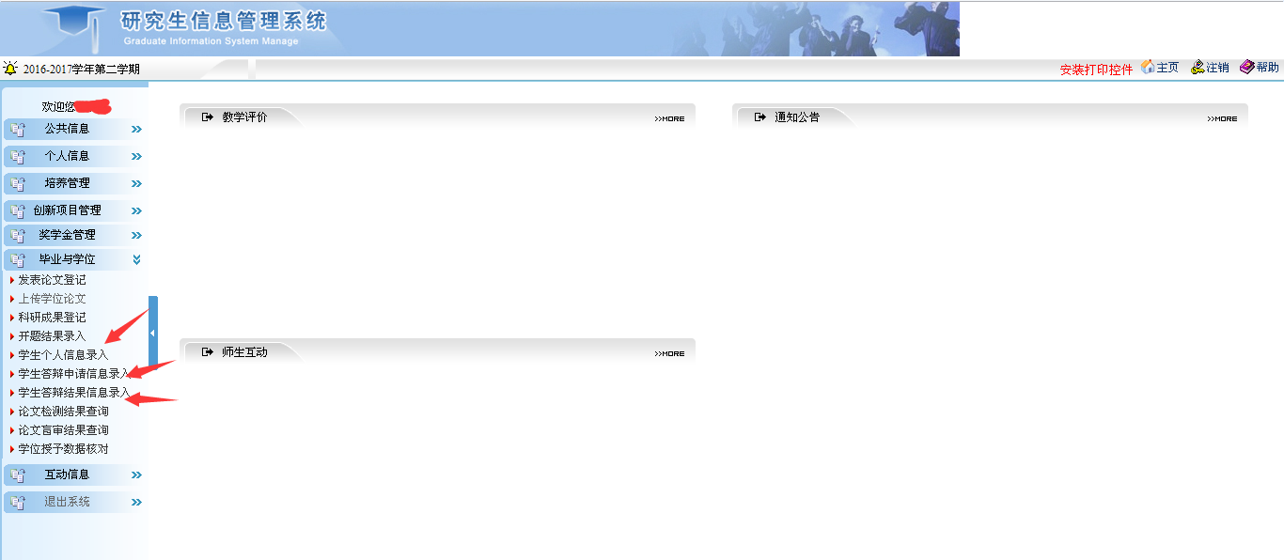
首先学生个人基本信息录入，输入完成点击提交按钮
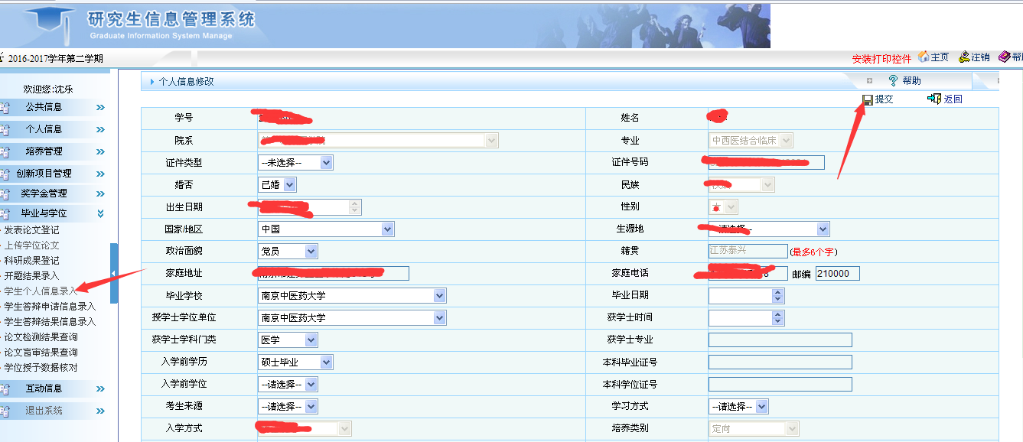

然后提交答辩申请信息并等待学院审核
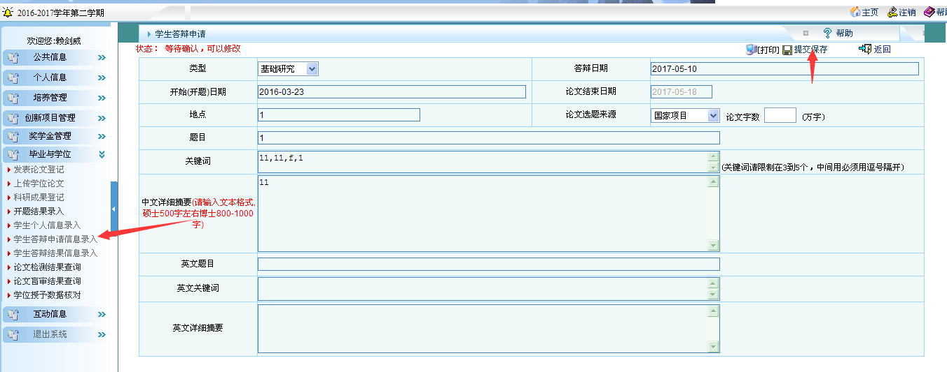

答辩申请审核通过，录入答辩结果
